**06.04.2023**

**Заседания ММО учителей ИЗО и музыки р.п.Кольцово**

**«От создания условий для формирования функциональной грамотности обучающихся к достижению планируемых результатов в контексте актуальных ФГОС ОО»**

**Цель**: *заседания ММО* *согласование стратегических ориентиров методической работы в муниципалитетах, направленной на формирование функциональной грамотности обучающихся в рамках компетенций и особенностей профессиональной деятельности каждым работником образования с учетом требований ФГОС ОО.*

***Задачи:***

* обеспечение методической поддержки педагогическим работникам по актуальным вопросам обучения и воспитания;
* выявление лучших педагогических практик, содействие их распространению, обмен опытом успешной педагогической практики;
* содействие развитию системы выявления, поддержки и сопровождения одаренных детей для повышения потенциала участников конкурсных мероприятий различного уровня;
* совершенствование системы воспитательной и внеурочной работы посредством введения эффективных методов, технологий и приемов обучения и воспитания обучающихся в образовательный процесс.

***Направления деятельности ММО:***

* *информационное* – анализ запросов современной практики  педагогической деятельности, создание единой информационной среды для обмена опытом;
* *методическое* - сопровождение различных форм предъявления опыта, непрерывного образования; изучение новинок в методической литературе в целях совершенствования педагогической деятельности; подборка методических рекомендаций и разработок, организация мероприятий по обмену опытом и лучшими педагогическими практиками;
* *оценочное и диагностическое -* анализ деятельности ММО;
* *содействие развитию системы работы с одаренными и мотивированными обучающимися:* использование различных форм работы для повышения потенциала участия обучающихся в конкурсных мероприятиях

**На заседании присутствовали:**

1.Ломанова Вера Николаевна – руководитель ММО учителей ИЗО, музыки р.п. Кольцово

2.Ускова Татьяна Ивановна – учитель изобразительного искусства, «Биотехнологический лицей№21»

3.Васильева Анна Васильевна - учитель изобразительного искусства и технологии, «Биотехнологический лицей№21»

4.Костова Евгения Викторовна - учитель изобразительного искусства, «Кольцовская школа № 5»

5.Воробьева Анна Юрьевна –учитель музыки, «Биотехнологический лицей№21»

***Слушали выступление Ломановой В.Н. по вопросу***: формирование функциональной грамотности обучающихся в рамках компетенций и особенностей профессиональной деятельности.

*«****Функциональная грамотность*** *— способность человека использовать приобретаемые в течение жизни знания для решения широкого диапазона жизненных задач в различных сферах человеческой деятельности, общения и социальных отношений»* А. А. Леонтьев

***Человек умеющий жить среди людей***

***Человек самостоятельный***

***Человек познающий***

***Функционально грамотная личность***

***Художественная грамотность*** *- предметный компонент функциональной грамотности школьника* в аспекте развития способности к художественно-эстетическому освоению окружающей действительности на основе овладения специфическими методами эстетического познания, элементарными навыками в области искусства;

- способность воспринимать, понимать, оценивать художественные произведения и размышлять о них, выражая свое отношение, для того, чтобы достигать своих целей в художественно-творческой деятельности, расширять свои знания и возможности в восприятии художественной картины мира, участвовать в социальной и культурной жизни

***Художественная грамота*** – понимание смысла искусства, понимание и владение языком искусства как целостной структуры, все элементы которой участвуют в воплощении художественного замысла

***Рассмотрели и проанализировали основные документы:***

* Указ Президента Российской Федерации от 9 ноября 2022 года ФГОС ОО;
* Федеральные основные общеобразовательные программы, утвержденные приказами Министерства просвещения Российской Федерации от 16 ноября 2022 г. № 992 «Об утверждении федеральной основной общеобразовательной программы начального общего образования», от 16 ноября 2022 г. № 993 «Об утверждении федеральной основной общеобразовательной программы основного общего образования», от 23 ноября 2022 г. № 1014 «Об утверждении федеральной основной общеобразовательной программы среднего общего образования» (далее – ФООП);
* Методические рекомендации по системе оценки достижения обучающимися планируемых результатов освоения программ начального общего, основного общего и среднего общего образования;
* Приказ Минпросвещения России № 858 от 21 сентября 2022 г. «Об утверждении федерального перечня учебников …»;
* Презентация «О развитии суверенной системы образования в Российской Федерации»;
* Концепция создания единой федеральной научно-методического сопровождения педагогических работников и управленческих кадров
* Примерные программы по учебным предметам «Музыка» и в основной школе
* Примерная программа по учебному предмету «Изобразительное искусство» в основной школе
* Концепция преподавания предметной области «Искусство» в образовательных организациях Российской Федерации, реализующих основные общеобразовательные программы
* Концепция духовно-нравственного развития и воспитания личности гражданина России.А.Я. Данилюк, А.М. Кондаков, В.А. Тишков. – М. Просвещение, 2011.
* Фундаментальноеядросодержанияобщегообразования
* Концепция полихудожественного воспитания и развития

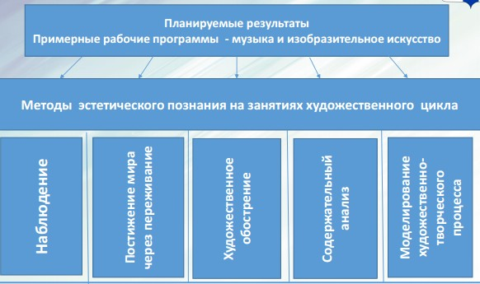

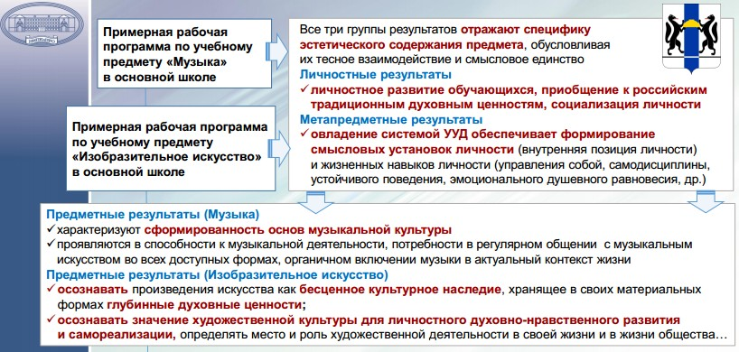

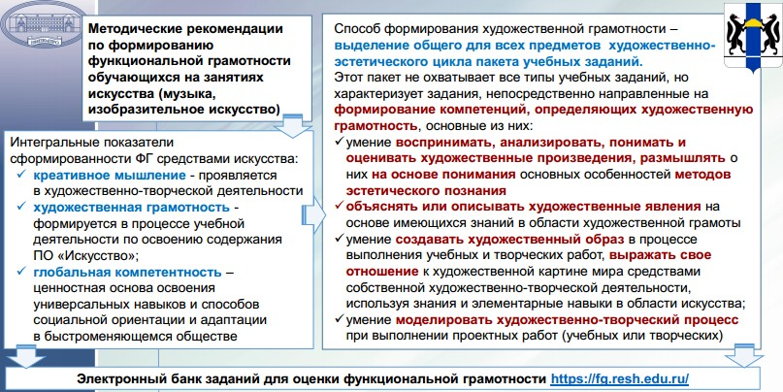

Рекомендации

* 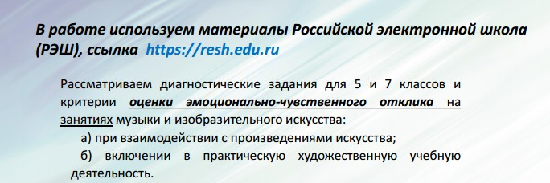

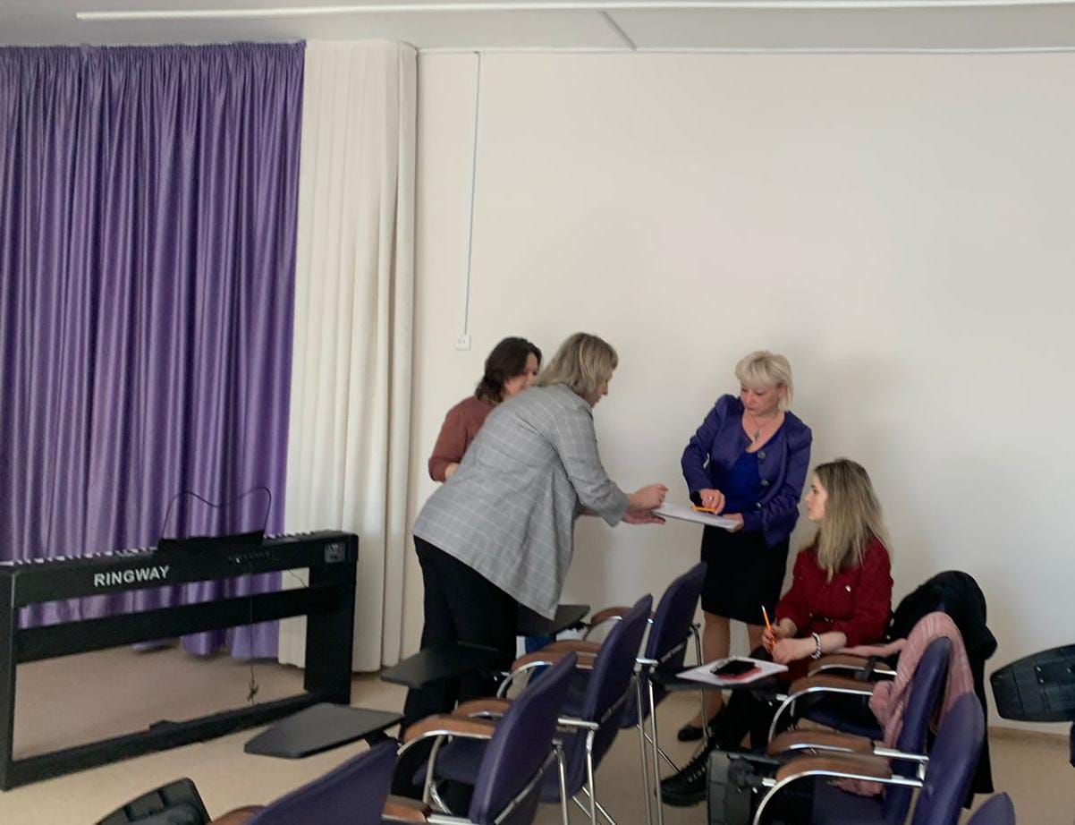

* участие педагогов в конкурсах
* участие педагогов в семинарах, выступленияхММО
* Обновленный ФГОС УТВЕРЖДЕН [приказом](https://www.garant.ru/products/ipo/prime/doc/400807193/#0) Министерства просвещения Российской Федерации от 31 мая 2021 г. № 286
* 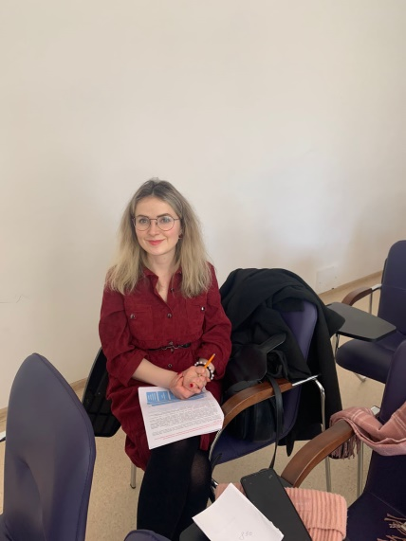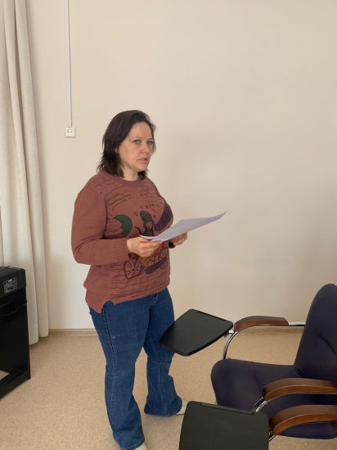Письмо Министерства просвещения РФ от 17 ноября 2022 г. N 03-1889 "О направлении информации"

С учетом практики организации образовательного процесса реализацию образовательной программы среднего общего образования в соответствии с обновленным ФГОС СОО рекомендуется начать с 1 сентября 2023 года в 10 классах.

* Конструктор рабочих программ

ФООП начального общего, основного общего и среднего общего образования одобрены Федеральным учебно-методическим объединением по общему образованию (Протокол №9/22 от 14.11.22, Протокол №10/22 от 21.11.22).

* Обсуждение плана работы ММО на 2023-2024 уч.год